

Abril Montserrat Gómez Aguilar

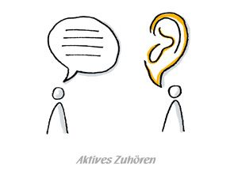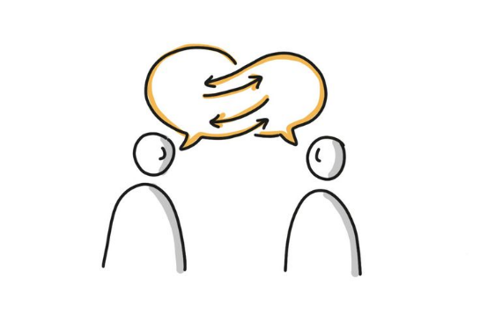

Comunicación oral

Unidad 1



Comunicación oral

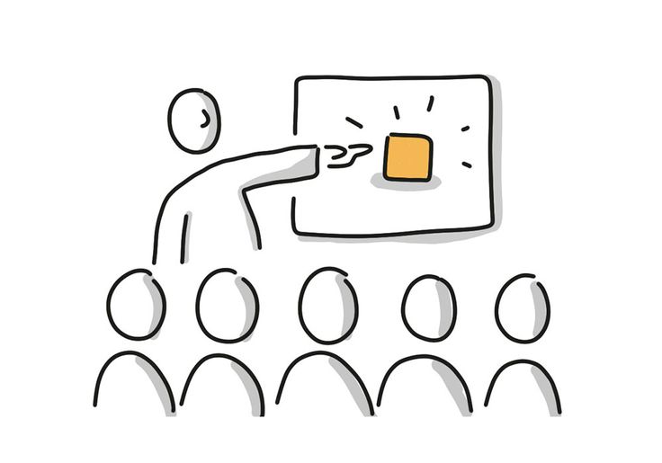

**INTRODUCCIÓN**

La comunicación oral es una de las formas más antiguas y esenciales de interacción humana. Consiste en el intercambio de ideas, pensamientos y emociones a través de palabras habladas, dado a conocer por el tono de voz, la entonación y los gestos. Esta modalidad de comunicación es fundamental en la vida cotidiana, ya que permite establecer vínculos sociales, transmitir conocimientos y coordinar acciones en diversos contextos, desde el ámbito familiar hasta laboral.

A diferencia de otras formas de comunicación, como la escrita, la oralidad tiene la ventaja de ser inmediata y dinámica, facilitando la retroalimentación en tiempo real entre los interlocutores. Sin embargo, también presenta desafíos, como la necesidad de claridad en el mensaje y la capacidad de adaptarse al contexto y a las características del público receptor.

En la actualidad, el dominio de la comunicación oral es una habilidad valorada, especialmente en actividades como el liderazgo, la educación y la resolución de conflictos. Por ello, comprender y practicar esta forma de expresión es esencial para fomentar el entendimiento y la cooperación en la sociedad.

**COMUNICACIÓN ORAL**

La comunicación oral surge por diferentes necesidades. Es comunicar a otros sus pensamientos, sentimientos, necesidades, etc. La comunicación también se puede dar a conocer mediante gestos, movimientos corporales, símbolos, etc.

Dentro de ello encontramos a la comunicación humana

* **COMUNICACIÓN HUMANA**

la comunicación humana se define como un proceso sistemático que permite la interacción entre dos o mas personas mediante un mismo código. Este proceso se caracteriza por conectarse, según el libro del urso (comunicación oral y escrita, de Fonseca, socorro y otros. 2011). La expresión como un término general, hace referencia a aquel discurso que se manifiesta es decir, la interacción del mensaje queda flotando, pues en el momento de su emisión, no se constata un agente receptor

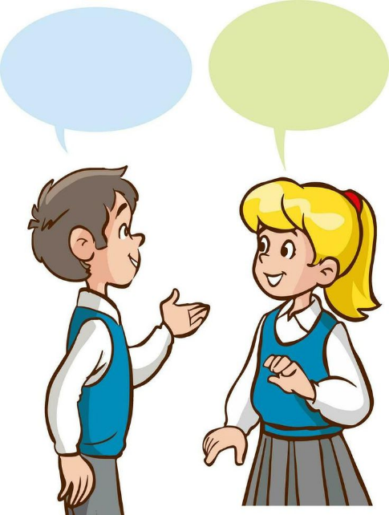

* **LENGUAJE**

El lenguaje es la capacidad de cada individuo para almacenar información convencional que va recogiendo de su entorno social, conforme a la sociedad va creciendo el desarrollo del conocimiento en distintas áreas componentes de la comunicación gracias al diario vivir de cada uno, gracias a este proceso de comunicación podemos expresare nuestras opiniones.

Tipos de Lenguaje:

Lenguaje Verbal:

Uso de palabras habladas o escritas.

Ejemplo: Idiomas como español, inglés, mandarín.

Lenguaje No Verbal:

Comunicación a través de gestos, expresiones faciales, lenguaje corporal, y otros signos no lingüísticos.

Ejemplo: Cruzar los brazos como señal de desagrado.

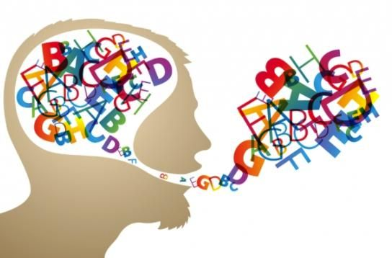

* **LENGUA Y HABLA**

La lengua es un sistema de comunicación verbal compuesto por un conjunto de palabras y métodos nuestra legua tiene varias funciones como el gusto, el habla, etc. El que nos interesa es el habla

Características:

Es un fenómeno social: Pertenece a toda la comunidad lingüística.

Es abstracta: No se percibe directamente, sino que está implícita en las normas que usamos al hablar.

Es convencional: Los significados de los signos y las reglas son aceptados por la comunidad.

Es estable: Cambia lentamente a lo largo del tiempo.

El habla es la acción de producir sonidos para expresar ideas, sentimientos o pensamientos.

Características:

Es un fenómeno individual: Depende del hablante.

Es concreta: Se manifiesta a través de sonidos (habla oral) o signos (habla escrita).

Es variable: Cada individuo tiene su manera particular de hablar (entonación, acento, velocidad).

Es momentánea: Se da en el momento y lugar específicos donde ocurre la comunicación.

Ejemplo: Una persona diciendo: "Hola, ¿cómo estás?" es un acto de habla.

**CONCLUCIÓN**

La **comunicación oral** es la forma más directa y natural en que las personas intercambian ideas, emociones e información mediante el habla. Se basa en el uso de palabras, tono de voz y expresión para transmitir mensajes. Es efectiva porque permite interacción inmediata, retroalimentación rápida y conexiones personales, pero también requiere claridad y atención para evitar malentendidos.

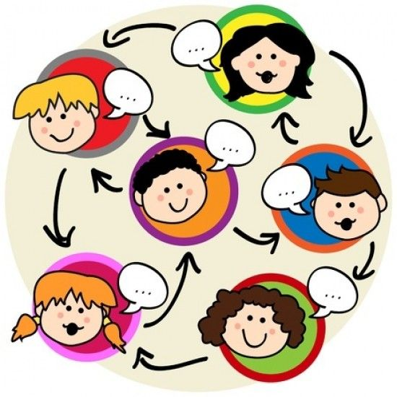

**CONCLUCIÓN**